**EXERCÍCIOS SOBRE CLASSES**

FONTE:https://www3.ntu.edu.sg/home/ehchua/programming/java/J3f_OOPExercises.html

1. **Círculos:** implemente a classe abaixo para representar um círculo.

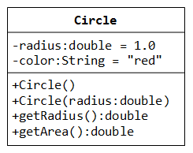

1. **Autor e livro:** implemente as classes abaixo para representar um autor e seus livros. Crie instâncias das classes e preencha suas associações.

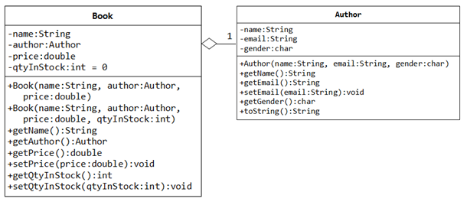

1. **Pontos:** Implemente a classe abaixo que representa um ponto em um espaço cartesiano bidimensional.

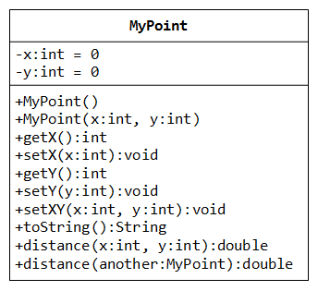

1. **Filas**: uma fila é uma estrutura de dados que permite duas operações: **push**, que adiciona um valor no final da fila e **pop**, que remove um valor do início da fila. Implemente uma classe para representar uma fila de números inteiros com as suas operações.
2. **Pilha**: uma pilha é uma estrutura de dados que pode realizar as seguintes operações: **push**, que adiciona um elemento no topo da pilha, **top**, que retorna o elemento que está no topo da pilha, sem removê-lo, e **pop**, que remove e retorna o elemento do topo da pilha. Implemente uma classe para representar uma pilha de números inteiros com suas três operações.